中旅酒店“心享”计划账单核对操作手册
版本 2.0
2021/07

目录
一、 积分规则 3
(一) 生成积分规则 3
1. 基本规则 3
2. 可积分项目说明 3
3. 积分折算表 7
(二) 积分兑换规则 7
1. 积分兑换基本原则 7
2. 客房积分兑换 7
3. 餐饮积分兑换 8
二 、费用结算 9
(一) 结算规则 9
(二) 结算流程 10
1. 管理公司积分管理费结算流程 10
2. 管理公司支付积分兑换费用流程 11
三、其他事项 15
(一) 账务核对联系人 15
1. 管理公司账务核对联系人 15
2. 酒店账务核对联系人 15
(二) 账务处理 15
1. 管理公司 15
2. 酒店 16
3. 说明 16
四、管理公司财务结算申请流程 17
(一) 财务结算规则及流程 17
1. 会员管理费结算申请流程 17
2. 积分兑换结算申请流程 17
(二) 管理公司财务部联系人 17
五、集团财务核对 18
- 财务结算规则及流程 18
(二) 集团账务核对联系人 18

积分规则

生成积分规则

基本规则
项目 | 银星 | 金星 | 铂星 | 五星
激活要求 | 注册成功且完成一次有效消费 | 12个日历月“合格消费”积分达到9,000分或“合格住宿”≥5晚 | 12个日历月“合格消费”积分达到30,000分或“合格住宿”≥15晚 | 12个日历月“合格消费”积分达到90,000分或“合格住宿”≥30晚
消费积分 | 基本积分：“合格消费”的每1元人 民币消费可获得3分 | 在基本积分基础上，获得10%额 外积分 | 在基本积分基础上，获得20%额 外积分 | 在基本积分基础上，获得50%额 外积分
保级要求 | 永久有效 | 12个日历月“合格消费”积分达到6,000分或“合格住宿”≥2晚 | 12个日历月“合格消费”积分达到18,000分或“合格住宿”≥5晚 | 12个日历月“合格消费”积分达到60,000分或“合格住宿”≥20晚
（表一）

可积分项目说明
  - 名词解释
- “心享”会员定义：符合条件并加入计划的个人会员和员工会员。“心享”员工会员是指加入“计划”的中旅酒店投资与管理酒店的正式员工。（以下简称“员工会员”）
- 参与“计划”酒店定义：指 (i)“维景国际”酒店（Grand Metropark ）、“维景”酒店（Metropark）、“睿景”酒店（Kew Green）、“旅居”酒店 (Traveler Inn) 等品牌名称拥有、管理或特许经营的酒店或度假酒店；且 (ii) 参与该“计划”。
- HeartPoints /“心享”积分定义：指“会员”在参与“计划”酒店以“合格消费”住宿、餐饮消费，及以“合格房价”为非会员预订客房、参加“计划”所开展的各类形式的促销活动，或在“计划”合作伙伴处因消费而获得的积分。“心享”积分的单位为：点（point）。“心享”计划可积分的消费类型包括：
消费来源 | 不可积分细项 | 可积分细项
客房PMS | 餐饮消费（挂房账的餐饮消费） | 客房消费、服务费
餐饮POS | 酒水、其他 | 食品、服务费
- 会员级别定义：“会员”持有的身份证明。“会员”级别分为四种级别从高至低为：五星会员、铂星会员、金星会员及银星会员。
- 消费积分定义：“会员”通过购买中旅酒店或其合作伙伴的产品/服务而产生的消费积分（含心享红利积分）。该类型积分有效期为永久有效，但不包括非活跃会员账户积分清零原则。
- 红利积分定义：“会员”通过不同购买渠道（如中央预订中心、官方网站、微信公众号、APP等）或因会籍等级不同在购买中旅酒店产品/服务获得的额外积分。
- 奖励积分定义：为达到品牌宣传、市场客源拓展等目的赠送“会员”的奖励积分，包括但不仅限于注册赠送、促销活动或合作项目赠送、给“名誉贵宾会员”赠送、“会员”参加活动奖励、“员工会员”因成功发展非员工会员而获得的一次性奖励积分、“会员”提出合理化建议奖励等，此类积分不可作为“会员”升降或定级的依据，该类型积分有效期为自获得积分之日起的12个日历月。积分到期后，系统将自动清零。
- 促销积分定义：在某一促销或活动期间，“会员”因“合格消费”而赚取的积分，该类型积分同属于奖励积分且有效期为自获得积分之日起的12个日历月。积分到期后，系统将自动清零。
- 合格消费定义：包括但不限于“会员”以“合格房价”入住参与“计划”酒店产生客房消费及服务费。不管入住时长、客房类型与支付金额；“会员”以“合格消费”在酒店餐厅的餐饮消费及服务费及在中国旅游集团所属其他酒店事业群内的“合格消费”，但不包括：
- “合格房价”定义未包括的客房费用。免费服务（包括但不限于任何通过“计划”获得的“奖励”消费，如免费住宿代金券等）。
- 其他费用，直拨电话、小酒吧、洗衣/代客洗衣、客房内收费电影、泊车、商务中心、收费上网、零售店、烟酒类商品、度假产品以及非酒店自营商品等。
- 税费、小费等。
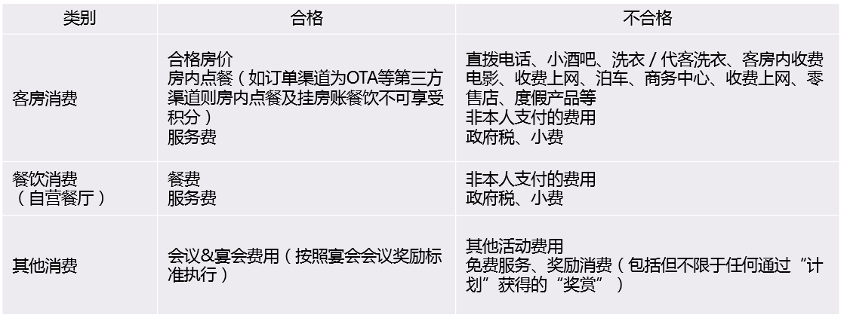
- 未明确列为“合格消费”的任何费用。
- 合格房价定义：指会员为入住参与“计划”酒店客房所支付的房价，包括但不限于通过公司中央预订系统、官方网站、微信公众号/小程序、APP及酒店直接预订的门市价、最优公众价、促销价、会员价、公司协议价。（注：房价是否可积分需由管理公确认批准，酒店不得自行决定。）但不包括：
- 通过代理或第三方(包括但不限于携程（Ctrip.com）、艺龙（Elong.com）、Expedia.com、Booking.com等渠道)预订的房价。
- 旅行社团队房价或预订了六间或以上的关联客房并按旅行社房价支付的房价。
- 会议活动等由主办方支付或按批发商房价支付的房价。
- 计入客房账单的餐费或宴会会议费用。
- 员工价及亲友价。
- 航空公司工作人员价或某些预先指定的当地协议价。
- 免费客房（包括但不限于任何通过“计划”或其他方式获得的“免费住宿奖励”）。
- 对于符合酒店长包房定义的单次连续住宿的房价。
- 合格住宿定义：会员通过“计划”官方网站（hkctshotels.com）、服务中心(400-669-0000大陆地区/852-36040000港澳地区)、官方微信公众号（中旅酒店心享会）/小程序、酒店直接预订参与“计划”酒店并支付“合格房价”的一晚或多晚连续住宿，不论期间是否退房或再次入住，并需在登记入住时提供会员本人会员卡号。且客房费用计入会员的账单即定义为“合格住宿”。在某些情况下，会员的住宿无资格赚取HeartPoints /“心享”积分及累计“定级房晚”。例如，通过携程（Ctrip.com）、艺龙（Elong.com）、Expedia.com、Booking.com等第三方渠道所预订的客房。
- 定级房晚定义：用于统计会员级别升级需满足的有效房晚数。会员本人在参与“计划”酒店（hkctshotels.com中所公示的酒店名称后方带有“心享”标志的酒店）以“合格消费”入住的房晚或使用HeartPoints /“心享”积分兑换的免费房晚均可计入升级高星级别的“定级房晚”。
- 定级积分定义：用于统计会员级别升级需满足的有效积分点数。会员本人在参与“计划”酒店（hkctshotels.com中所公示的酒店名称后方带有“心享”标志的酒店）以“合格消费”入住赚取或在自营餐厅消费赚取的HeartPoints /“心享”积分均可计入升级高星级别的“定级积分”。但客房“合格消费”的每1元赚取的3分均可计入“定级积分”；自营餐厅“合格消费”的每1元赚取的3分中仅其中的1分将计入“定级积分”。
- 积分兑换定义：会员可使用“账户可用积分”兑换各类奖励项目，包括参与“计划”酒店的免费住宿、自营餐厅食品类消费、航空里程、“计划”所运营的积分商城中的礼品等。
  - 系统对接
    - 积分规则与 Transaction Type的对接
PMS及POS 系统中归为客房消费和餐饮消费的项目为可积分项目，所对应的金额为符合积分规则的消费金额，即可积分金额。
- 在Opera系统中，Transaction Code—标识为 Y的项目为可积分项目，其对应的金额为可积分金额。
- 在西软X5系统中，Transaction Code—标识为 Y的项目为可积分项目，其对应的金额为可积分金额。
- 在盟广/西软XMS系统中，Transaction Code—标识为 Y的项目为可积分项目，其对应的金额为可积分金额。
    - 积分规则与Rate Code的对接
管理公司根据经营需要统一规定了价格代码（Rate Code）的积分规则，酒店按照不同价格销售客房是否可积分，需遵循上述规则外，还需注意在为会员办理入住或结账时，正确选择价格代码及相关代码标准。具体内容可参阅附表《2021年中旅酒店集团价格代码字典》。
注意：a)若因人为操作错误，错选房价代码而造成会员已积分并产生的会员管理费，集团不予调减。b）附表《2021年中旅酒店集团价格代码字典》若有更新，将另行通知。
    - 积分规则与付款方式的对接
管理公司统一规定了付款方式的积分规则，对会员使用不同付款方式结算是否可积分进行了规范，各酒店需遵照执行。PMS&POS中付款方式是否可以积分，需根据上述规则要求进行设定。

积分折算表
- 会员基本会籍 | 产生积分规则 | 餐饮使用积分规则 | 管理费 | 返还比例
银星 | 1元积3分 | 100分兑换1元 | 5% | 3.0%
金星 | 1元积3.3分 | 100分兑换1元 | 5% | 3.3%
铂星 | 1元积3.6分 | 100分兑换1元 | 5% | 3.6%
五星 | 1元积4.5分 | 100分兑换1元 | 5% | 4.5%
（表二）

积分兑换规则

积分兑换基本原则
- 会员可在参与“计划”酒店累计积分的项目方可进行积分兑换。主要包括酒店客房住宿项目、自营餐厅食品项目。
- 会员可通过参与“计划”酒店自营或指定外包餐厅（如有需提前报备管理公司并得到审批回复后方可执行），以及“计划”官方渠道积分商城进行积分兑换。

客房积分兑换
会员通过官方渠道（官方网站ctgh.com、微信公众号“中旅酒店心享会”、400预订服务中心）使用积分兑换免费住宿，具体兑换细则如下，
- 当使用积分兑换客房时，使用HPRFREE房价码。
- 完成预订确认并提交订单后，本次积分兑换的所有奖励客房所需积分将实时从会员账户中扣除。
- 完成预订确认并提交订单后，本次积分兑换奖励客房的预订信息不可修改，但可在取消截止日期以前取消预订。
- 取消预订截止日期以前取消兑换奖励客房的预订，预订时所扣除的积分将会返还至会员账户中。未在取消预订截止日期之前 取消兑换奖励客房的预订，或未使用该次预订（预订后未住宿），则用于预订本次兑换奖励客房的全部积分将不予返还。
- 兑换奖励客房所需积分，因酒店类别（包括客房类型、床型、 景观、服务等）的不同而各异，并且在高峰季节或特殊节假日期间，部分酒店均需要较高的积分。
- 兑换奖励客房不包括政府税费、小费、杂费或加床费等其他费用。这些费用需在退房之前直接与酒店结清。
- 使用积分兑换的费用部分，将不再获得积分奖励或其他优惠折扣，但在酒店入住时的所有其他符合奖励标准的费用可赚取奖励积分。
说明：具体流程参见《SM-SOP-HPR-017 积分兑换客房财务结算》

餐饮积分兑换
  - 兑换规则
- 每 100 点“心享”积分兑换 1 元人民币
  - 积分兑换注意事项
- 会员可使用“账户可用积分”兑换参与“计划”酒店自营餐厅膳食，且仅限兑换自营餐厅可积分项目的商品。
- 会员通过酒店餐厅兑换时需出示会员卡和本人身份证，准确核对会员身份，且需在账单上签字，否则不可兑换。
- 会员在餐厅使用积分冲抵餐费时，不可再享受折扣。
- 会员使用积分兑换产品/服务时，将不能再获得积分。
- 如果餐饮消费挂房帐，则不可使用积分支付。
- 会员在使用积分消费时，积分兑换金额所对应的部分不提供发票。
说明：具体流程参见《SM-SOP-HPR-016 积分兑换餐饮及非标类商品兑换财务结算》

费用结算

结算规则
按照管理公司与各酒店签署的《预订及“心享”计划服务协议》中的相关规则，酒店结算时需遵循如下条款内容：
- 酒店须按“心享”会员在酒店产生的“合格消费”金额的5%向管理公司支付“心享”计划管理费。如“心享”会员选择航空里程奖励方式，一次“合格住宿”可累积400航空里程，酒店需按照人民币0.1元/里程（含税）与管理公司进行结算。以合同注明生效日期为准开始执行。
- 酒店若需向管理公司购买“心享”促销积分，按每点心享积分人民币 0.015 元（备注：其他币种按管理公司财务部公告的汇率结算）向管理公司支付。
- 管理公司每日根据系统的交易记录，自动将“心享”会员在酒店消费获得的“心享”积分增加至其积分账户，或根据“心享”会员在酒店兑换积分自动减少其积分账户余额。
- 双方每月初对帐，管理公司于每月十日（遇周末和国家法定假日顺延）根据系统记录向酒店出具上月的账单，酒店需在收到账单后七个工作日内反馈核对情况；否则应视为酒店认可此账单。
- 酒店每月二十五日前须将前一月的“心享”管理服务费支付给管理公司，如酒店逾期向管理公司付款，每逾期一日，按应付款项的万分之二（2‱）向管理公司支付违约金。
- 管理公司每月二十五日前将前一月会员在酒店使用积分的款项支付给酒店。原则上由于逾期未提报与管理公司核对积分兑换账目，超过3个月（含3个月）的积分兑换申请将不予受理，管理公司将不再支付积分费用。
- 如管理公司与其他合作伙伴签订协议（包括与航空公司签订的协议上确定的基础里程价格和促销里程价格）以书面形式提前通知酒店，酒店应对该书面通知妥善保管，管理公司不再另收取中间费用（由此产生的相关税费由酒店承担），会员在酒店消费所获得的合作伙伴的奖励项目（包括飞行里程奖励），由管理公司负责与酒店结算。具体结算方式根据管理公司与合作伙伴签订的协议上相关规定执行。
- 酒店如未能在规定时间内将相关款项支付给管理公司，管理公司将有权视情况分别或同时采取以下措施：（1）停止支付“心享”会员在该酒店使用积分的款项；（2）酒店超过三个月未全额支付款项，管理公司有权解除协议，并对心享会员停止关于该酒店的任何宣传及促销，并有权自应付甲方款项中扣留相应费用。
- 双方往来结算，相互开据发票。

结算流程

管理公司积分管理费结算流程
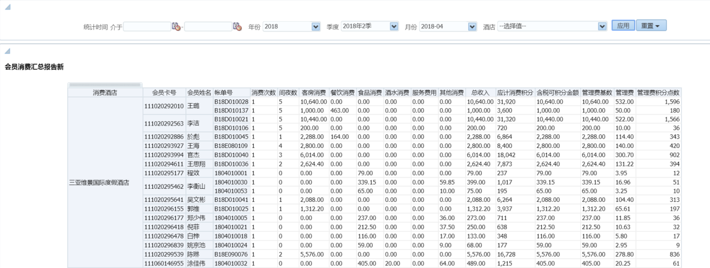
- 管理公司于每月十日前（遇周末和国家法定假日顺延）根据会员报表系统http://10.8.4.210:7001/analytics/（具体操作详见会员报表系统操作手册）【积分财务对账】中的【会员消费汇总报告新】向酒店出具上月账单。报表样式如下，
- 酒店在收到账单后七个工作日内反馈核对情况（如核对无误，则酒店只需在原邮件基础上直接回复“核对一致”）；如在以上时间内未回复，则应视为酒店认可此账单。
- 如实际消费情况与会员报表系统中的报表有差异，在于管理公司确认差异问题后，酒店客户经理可自行在会员管理系统CRM中通过新增订单信息/账单信息，为会员补录相应积分，该补录记录将体现于操作当月报表中。如需调减积分，酒店客户经理需向管理公司市场营销会籍部申请。
- 由管理公司协助手工调减不应积分而积分的消费并扣减相应的积分。此种情况下，酒店需要于月度核对时向管理公司财务部说明并提供系统调减截屏，作为减少管理服务费的依据。
- 每月二十五日前，酒店须将前一月“心享”管理服务费支付给管理公司。
- 管理公司向酒店开具发票。
提示：为方便各酒店进行积分核对，各酒店财务部有会员报表系统查阅权限。酒店财务人员可以实现对会员消费和积分的时时监控，并及时进行调整。

管理公司支付积分兑换费用流程

积分兑换财务核对规则
- 积分兑换周期为自然月。
- 原则上超过3个月的积分兑换申请将不予受理。申请积分兑换邮件标题需注明“XX 酒店 XX 年 XX 月积分兑换”。
- 酒店应于每月五日前（遇周末和国家法定假日顺延），以电子邮件的方式向管理公司提交积分兑换资料，以完成上一自然月积分兑换工作。如因酒店逾期未发送积分兑换账单，则并入下月账单结算周期进行核对。
- 酒店向管理公司开具相应金额的发票，项目分别为餐饮/客房。如酒店连续 3 次积分兑换无异常问题，可向管理公司申请免于提交账单扫描件。经管理公司财务部批准，酒店可以免于提交账单扫描件，但与会员积分相关的账单等资料需要单独存放备查，管理公司定期抽检。
- 管理公司每月二十五日前将上一月积分兑换款项支付给酒店。
注意：管理公司只有在收到酒店提供的签章齐备的积分兑换登记表等资料并核对无误后才进行支付。
提示：如酒店反馈与会员报表系统有差异，则酒店需要提供系统积分调整截屏，并在积分兑换登记表备注栏注释说明（手工调整）。管理公司将酒店报送资料与会员报表系统积分兑换报告进行复核，复核无误后在积分兑换登记表上签字，并将签字后的纸质文件原件递交管理公司（市场营销部）相关负责人。市场营销部负责人将积分兑换信息与会员管理系统CRM中的会员信息进行核对， 核对一致后，报送管理公司财务部付款。

餐饮及非标类商品积分兑换
- 会员在任何一家“心享”成员酒店自营餐厅消费时可用积分兑换餐饮，且仅限可用于累计积分的食品项目。兑换比例为100:1，即100分兑换1元人民币消费。非标类商品为已上报管理公司且通过审核的商品，兑换金额为上报的结算价格。
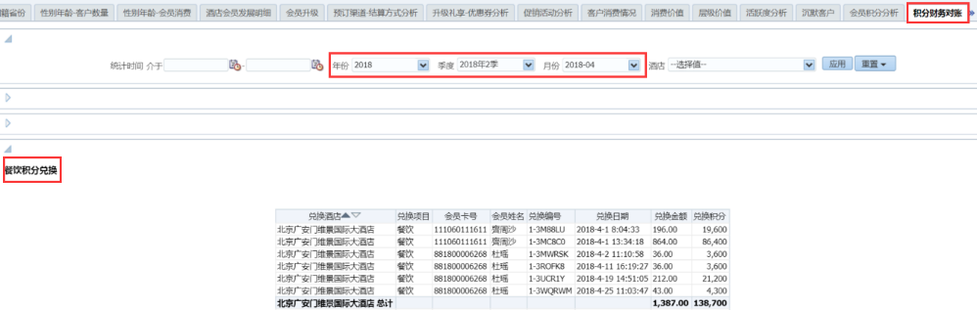
- 酒店“心享”财务负责人登录会员报表系统，进入【积分财务对账】报表中的【餐饮积分兑换】即可查询上一月度积分兑换情况。报表样式如下，
- 餐饮及非标类商品积分兑换所需资料：
- 《“心享”计划财务核对相关登记表》—《餐饮积分兑换登记表》扫描件或《“心享”积分商城非标商品兑换明细表》（如下图两张表），该登记表由酒店会员业务财务稽核人员填写，财务总监/ 财务经理审核，客户经理及餐饮部总监/经理共同确认，上述相关人员分别签字确认并加盖酒店财务章。
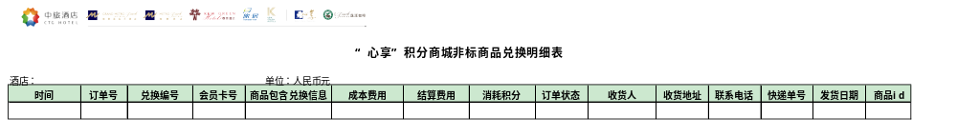
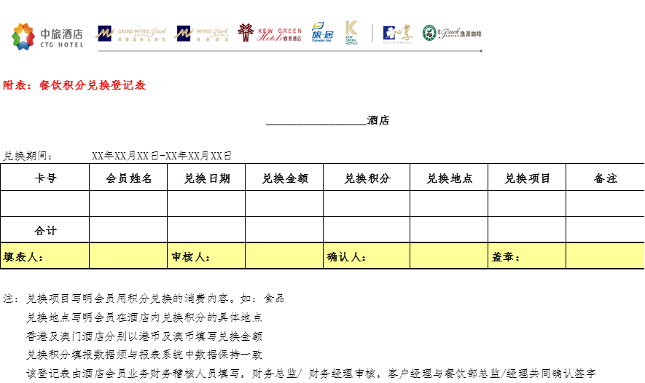
- 会员使用积分冲抵餐饮消费的账单（有会员亲笔签名）扫描件。
- 非标类商品需为已按照流程上报管理公司且审核通过的商品。具体申报流程参照《SM-SOP-HPR-020 酒店非标类积分兑换项目申请》。

客房积分兑换
- 会员通过官方渠道使用积分兑换“心享”成员酒店免费客房住宿，兑换积分管理公司统一根据每年酒店平均房价酒店地理位置、市场情况进行定价调整，结算金额为固定金额。
- 客房兑换类别
日期 | 1 | 2 | 3 | 4 | 5
平日（周日至周四） | 33000 | 25000 | 17000 | 15000 | 9000
周末（周五至周六） | 30000 | 24000 | 16000 | 13000 | 6000
高峰期（节假日或特殊日期） | 40000 | 30000 | 25000 | 20000 | 15000
说明：所有参与“计划”酒店均对应某个类别，其所在类别显示了兑换一晚住宿所需的积分数。类别越高，兑换住宿所需的积分就越多。我们于每个年度均会对酒店进行评估，确定其类别。如果会员已进行预订，但住宿前酒店类别发生了改变，则以会员支付积分完成预订时所对应的类别为准。
- 酒店积分换房兑换结算阶梯
# | 平均房价（元） | 结算价（元）
1 | 800元以上 | 350
2 | 600-799元 | 280
3 | 400-599元 | 200
4 | 300-399元 | 150
5 | 299元以下 | 80
说明：每年结算阶梯中的适用酒店根据当年预测平均房价（ADR）进行重新排序并通知各酒店执行。酒店出租率达到95%或以上则按照酒店当日平均房价结算。
- 积分结算价所支付的预订单状态包括：
- Check Out状态的预订单；
- No Show状态的预订单，酒店需在预订单中的入住日期至离店日期时间段内为会员保留房间，公司将以结算价格支付全部No Show间晚费用；
- 提前离店状态的预订单，公司将根据预订单中的入住日期/离店日期结算全部间晚费用。
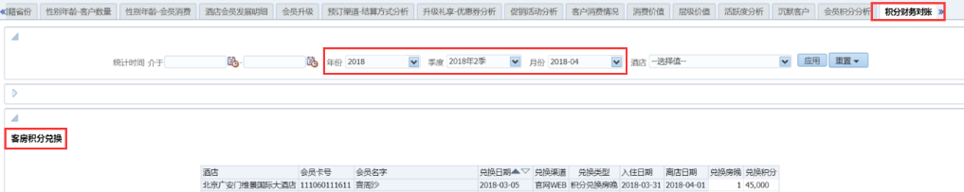
- 酒店“心享”财务负责人登录会员报表系统，进入【积分财务对账】报表中的【客房积分兑换】即可查询上一月度积分兑换情况。报表样式如下，
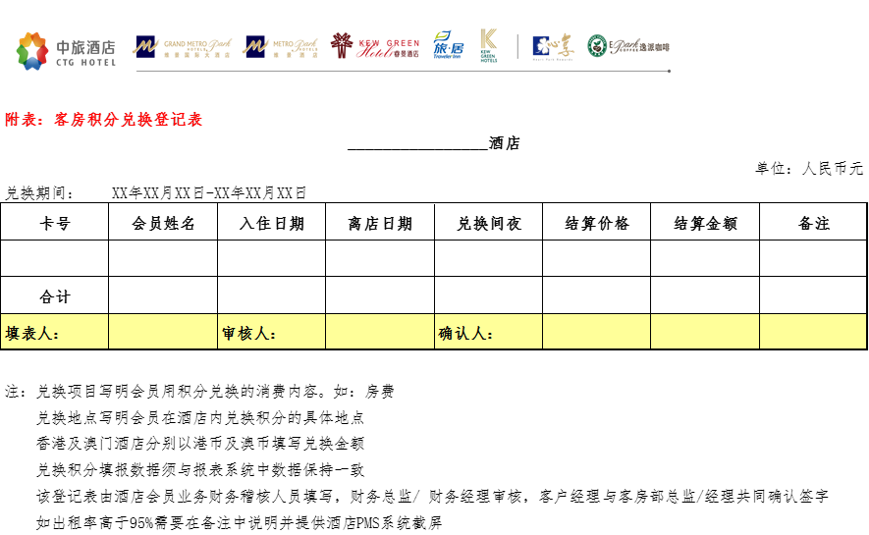
- 客房积分兑换所需资料：《“心享”计划财务核对相关登记表》—《积分兑换登记表（客房）》扫描件（如下表）；该登记表由酒店会员业务财务稽核人员填写，财务总监/ 财务经理审核，客户经理及房务部总监/经理共同确认，上述相关人员分别签字确认并加盖酒店财务章。

其他事项

账务核对联系人

管理公司账务核对联系人
事项 | 部门 | 姓名 | 联系方式 | 邮箱地址
会员积分管理费、日历房预订系统服务费、优惠券对账业务 | 市场部 | 杨燊 | 86-10-60848101 | lilian.yang@ctg.cn
里程费用结算、积分兑换业务 | 市场部 | 马瑶 | 86-10-60848095 | mandy.ma@ctg.cn

酒店账务核对联系人
会员业务相关账务核对，由酒店稽核岗位负责；未设稽核岗位的酒店可根据自身规模、业态等情况合理安排，但应明确岗位职责。酒店应于相关业务首次上线前，向管理公司报备账务核对联系人信息（如下表）。相关信息发生变更时需及时向管理公司报备更情况。
酒店名称 | 部门/职位 | 姓名 | 联系方式 | 邮箱地址
说明：为了保证业务相关发票等凭证寄送安全及款项收付及时，原则上由酒店财务经理作为上述工作的责任人，负责收发凭证及联系收付款。如酒店未在规定的时间内回复确认账单信息或支付相关款项等。酒店财务总监需向管理公司财务部总经理汇报并说明原因。

账务处理
管理公司与属下酒店/第三方之间的“心享”积分会员计划交易按照收支两条线的原则，确认损益，互开发票。 账务处理如下：

管理公司
- 收到酒店管理服务费时
借：银行存款
贷：主营业务收入-其他收入-其他-“心享”计划
应交税费-应交增值税（销项税费）
（新增，管理公司独有科目） 管理公司给酒店开发票。
- 向酒店支付消费补贴时
借：递延收益-其他（新增，管理公司独有科目）
应交税费-应交增值税（进项税）
贷：银行存款
酒店给管理公司开发票。

酒店
- 会员在酒店消费生成积分时
借：银行存款
贷：主营业务收入—XX 收入
应交税费-应交增值税（销项税）
- 酒店向管理公司支付5%的管理服务费时
借：营业费用—营业推广费
应交税费-应交增值税（进项税）
贷：银行存款
管理公司向酒店开具发票。
- 客人在酒店使用积分时
借：应收账款—管理公司
贷：主营业务收入—XX 收入
应交税费-应交增值税（销项税）
- 收到管理公司消费补贴时
借：银行存款
贷：应收账款—管理公司

说明
本手册中涉及“心享”计划规则部分由管理公司市场营销部负责制订并解释，财务部份由管理公司财务部负责制订并解释。

管理公司财务结算申请流程

财务结算规则及流程
市场营销部账务核对负责人每月按照《预订及“心享”计划服务协议书》及上述相关规则与各酒店完成核对工作后提交相关资料至财务部进行审核。

会员管理费结算申请流程
- 市场营销部账务核对负责人每月按照上述相关规则完成本月会员积分管理费核。
- 按时整理核对明细及需要开票至酒店的信息汇总表（格式如下图）发送邮件至财务部申请开具发票。
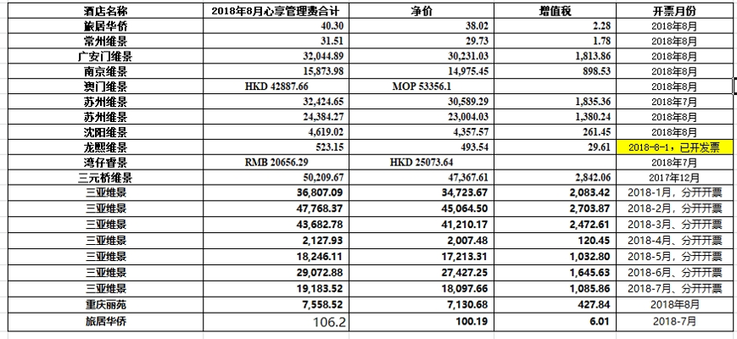
- 财务部邮件发票至酒店收取积分管理费。

积分兑换结算申请流程
- 市场营销部账务核对负责人每月按照上述相关兑换规则与各酒店完成客房及餐饮积分兑换明细的核对工作。
- 按时整理积分兑换登记表单、账单信息、酒店发票，提交财务系统审批后支付款项至酒店。

管理公司财务部联系人
事项 | 部门 | 姓名 | 联系方式 | 邮箱地址
对账业务 | 财务部 | 刘杨 | 86-10-60848051 | jim.liu@ctg.cn

集团财务核对

财务结算规则及流程
此项核对工作由集团发起，市场营销部核对专员收到集团的邮件后按照集团提供的表格及明细完成核对工作后再与板块财务人员核对，需遵循如下规定：
- 集团目前是按季度为单位与板块进行核对核对。
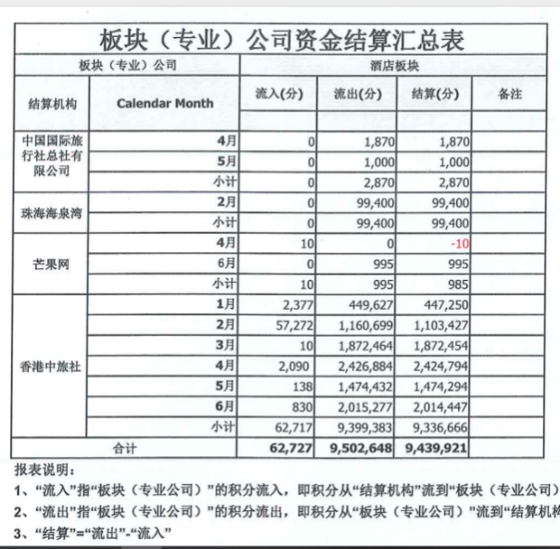
- 集团核对格式如下

集团账务核对联系人
事项 | 部门 | 姓名 | 联系方式 | 邮箱地址
对账业务 | 客服部 | 刘俊江 | 0755-36895810 | junjiang.liu1@ctg.cn

